Rallye de la Sarthe 2013
Fleurs de Lys et Fleurs des Champs…
Pièce en Quatre Actes

Après un beau début au rallye des Garrigues, nous avions hâte de jauger nos performances avec un plateau plus complet, puisque 140 pilotes étaient au départ de ce 56ème rallye de la Sarthe, dont 23 dans notre catégorie.
Rendez-vous était donc pris pour cette épreuve mythique, dont la principale spécificité est de réunir une spéciale de 4 tours sur le circuit Bugatti au Mans, et des épreuves sur route, mélangeant ainsi la vitesse pure et le pilotage à l’instinct sur des routes… approximatives !

Acte 1 : Préparation

La partie circuit comptant pour un tiers du résultat final, nous avions planifié depuis décembre d’effectuer un roulage le mercredi précédent l’épreuve, afin de se remettre le circuit en tête. Malheureusement, la météo s’est révélée capricieuse, et nous n’avons disposé que d’une seule séance sur le sec, les autres évoluant de mouillée à archi trempée. Pas de chute à déplorer malgré de belles glisses, mais peu d’informations acquises avant l’épreuve.
Jeudi, nous reconnaissons le parcours routier en camion, jusqu’à la spéciale de Bessé sur Braye, qui s’avère être beaucoup plus compliquée qu’il n’y parait, avec des dénivelés terribles, un revêtement approximatif (quand on aperçoit encore le goudron caché sous la terre et les gravillons), et un grand gauche final en descente et en aveugle, qui nous fait déjà frissonner… Mais nous y reviendrons plus tard…

Vendredi, les contrôles passent sans problème, et nous inaugurons pour la première fois les plaques numéros jaunes, signe distinguant les 20 premiers du championnat de France Elite (toutes catégories confondues), suite à nos bonnes performances des Garrigues. Il ne nous reste plus qu’à attendre le lendemain, en croisant les doigts pour que l’épreuve se passe sur le sec…

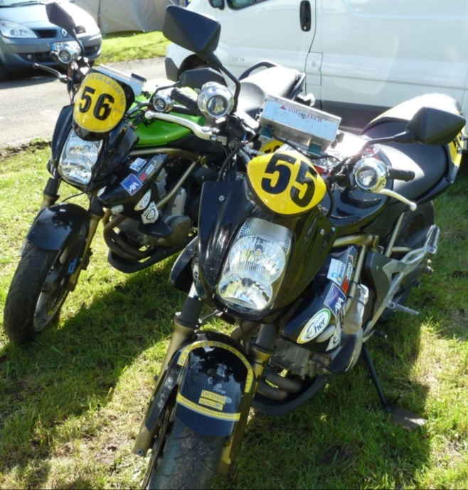

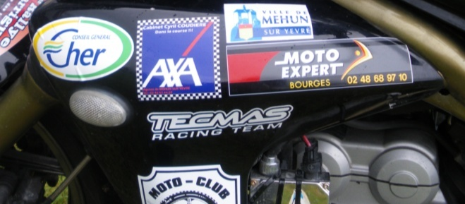

Acte 2 : Compétition

Samedi, les nuages se lèvent sur la Suze, mais l’essentiel est préservé : le sol est sec ! Petite liaison jusqu’au circuit, puis mise en grille, au milieu des Elites. Honnêtement, on se demande ce qu’on fait là, avec nos ER6 de 70 chevaux, et notre petite expérience du rallye face aux sportives, roadsters, supermotards, et palmarès de ceux qui nous entourent ! Nous profitons de l’instant, en se disant qu’au moins une fois, on aura roulé avec ceux là…

Feu rouge, puis vert. Les embrayages cirent, on essore les poignées de nos Kawas, les sportives passent mais nous prenons tous les deux un bel envol. Le passage dans la Dunlop se passe bien, mais nous sommes incapables de dire qui est derrière ou devant. Ça roule vite, très vite, et alors que j’ai du mal à passer un Marc Troussard qui me colle 50m dans tous les bouts droits, Thibaut me passe sans une seule hésitation ! C’est beau, propre, et il met du cœur à l’ouvrage !
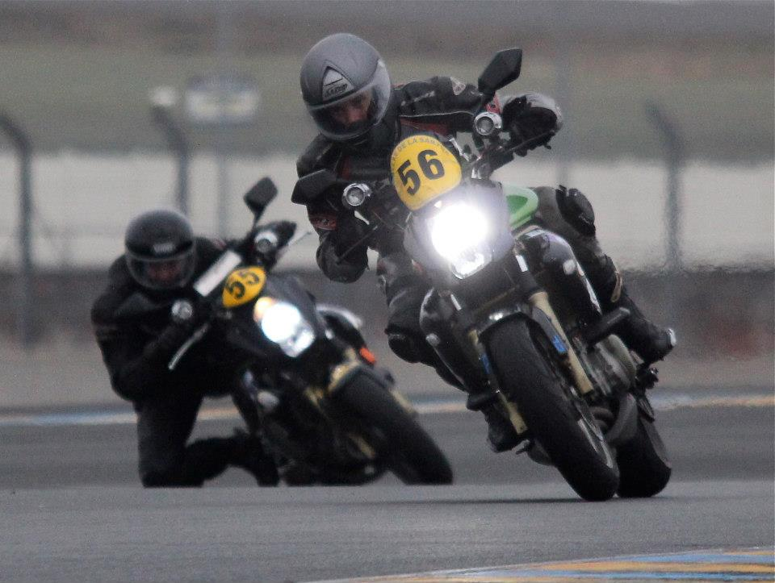
Les Fleurs de Lys à l’attaque de la catégorie Sport : 1er et 2ème sur le Bugatti

Comme je n’aime pas laisser un copain tout seul, je fais les freins à Marc dans le Musée, et essaie de m’accrocher pour rejoindre un Thibaut survolté. Difficile à suivre, je le recolle sur certaines portions, mais ne parvient pas à lui montrer ma roue.
Dernier tour, je réfléchis à une petite attaque bien placée, quand nous passons à coté de Carlo Scanu, pilote Corse super sympa, qui vient de chuter et reste inanimé sur le circuit. Drapeau rouge, fin de la course, et un peu de mal pour Carlo (cheville, omoplate, …) qui sortira de l’hôpital le jour même.
Nous prenons donc la tête de la catégorie Sport, Thibaut en tête, avec 9 dixièmes d’avance !

Nous laissons le Bugatti où nos deux familles étaient venues nous voir rouler, pour la spéciale de Bessé sur Braye et ses dénivelés. Je pars 14ème, mais la spéciale est retardée par la chute de quatre concurrents me précédant. Apparemment, ça s’annonce difficile. Je me lance dans la spéciale avec l’envie de m’appliquer, sans prendre trop de risques. Tout se passe bien, jusqu’au fameux dernier gauche aveugle, qui suit une longue enfilade qui passe à fond. Le problème, c’est qu’entre le passage en camion (50 km/h) et la spéciale en moto, il doit y avoir dans les 100 km/h de différence, et j’arrive bien trop vite… Pas moyen de prendre le gauche, je tire tout droit dans un champ, et fait demi-tour 60 mètres plus loin, sans tomber, après m’être fait la frayeur de ma vie… J’ai eu très peur, et je suis fâché d’avoir fait une telle erreur qui aurait pu me coûter très cher…

Thibaut n’aura malheureusement pas cette chance… Alors qu’il roulait très fort, il réussi à prendre ce dernier gauche en catastrophe, debout sur les freins, et se fait éjecter de sa moto à la réaccélération… Perte de connaissance, moto très abimée, l’ambulance l’évacue vers l’hôpital de Saint Calais pour des radios. Heureusement pour lui, rien de cassé, seulement des contusions et tout l’avant de la moto plié, à une semaine du départ pour le rallye de Corse…
Mais après ce triste incident, observons un petit entracte afin d’étudier nos deux styles très opposés, et ici forts bien illustrés :

Entracte : Le grand gauche de Bessé sur Braye expliqué aux enfants :
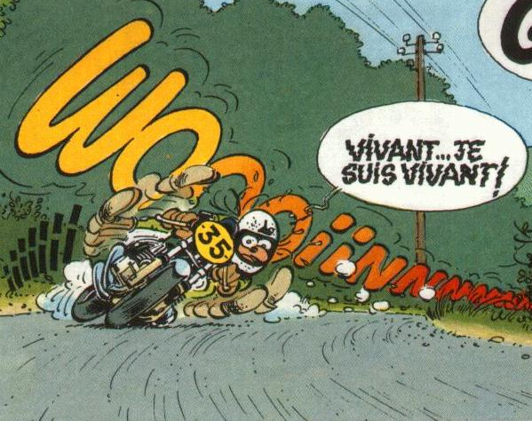
On voit ici très clairement que Thibaut réussi à prendre le virage, mais qu’il est également dubitatif sur la sortie…
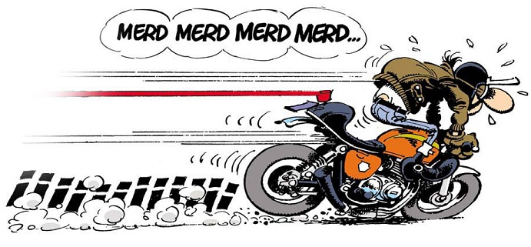
Morgan n’a quant a lui aucun doute sur le fait que ça ne rentrera jamais… Une grande lucidité !

MORGAN

THIBAUT

Acte 3 : Réflexion

Je suis donc tout seul pour terminer ce rallye, les nouvelles de Thibaut me parvenant par texto tout au long de la liaison. Refroidi par mon tout droit et la chute de Thibaut, je décide de finir le rallye tranquille. A l’issue de l’étape de jour, je me classe 41ème du général, et 2ème en Sport grâce aux bons chronos sur le circuit.

La pause entre l’étape de jour et de nuit me fait pas mal cogiter, et je me raisonne pour aller au bout de ce rallye sans faire de faute. Mais dès la première spéciale, un nouveau tout droit me rappelle que même quand je roule calme, ça reste trop vite…

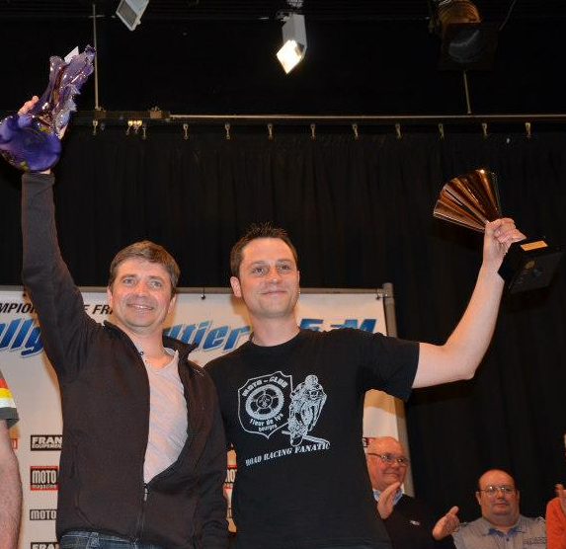
A l’arrêt dans la spéciale n°2 où je me suis sorti de jour, je vois le triple champion de France Thierry Canazzi reprendre les 16 secondes d’avance que j’avais sur lui à la fin de l’étape de jour. Il ne me reste plus qu’une spéciale, et une seconde d’avance pour garder la 3ème place de la catégorie… et pas le meilleur mental pour résister aujourd’hui…
Je décide tout de même de faire l’effort pour ce dernier passage à Roézé, décroche le 22ème temps scratch… et le 2ème en Sport à 32 centièmes de Canazzi ! La troisième place est sauvée, un nouveau podium qui redonnera un peu de couleur à notre week-end !

Acte 4 : Réparations

26ème du classement général, 3ème en Sport derrière un Patrice Le Roi brillant et un Jean-Frédéric Coutelle surprenant (tous les deux Sarthois), je perds la tête du championnat de France, même si je ne me faisais pas d’illusion vu les différences d’expérience et de moyens qui me séparent du leader Canazzi. La prochaine épreuve ayant lieu le 27 avril chez lui en Corse, il sera d’autant plus difficile pour nous d’espérer remonter, mais sait on jamais…
D’ici là, il ne nous reste plus que trois jours pour réparer la moto n°56 et la charger dans le bateau qui nous mènera vers Porticcio, où la course et la concurrence locale s’annoncent… rudes !
Merci à tous pour votre soutien dans les aventures des Fleurs de Lys, qu’ils brillent sur les podiums ou finissent dans les champs…

Morgan Govignon #55

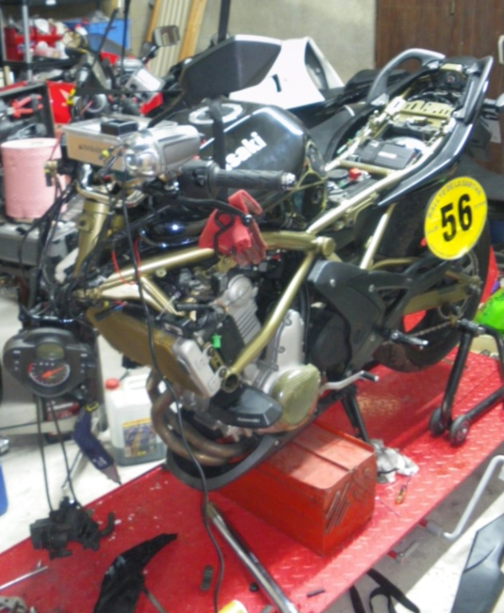
Cette moto prendra t elle le bateau dans 3 jours ?
Les mains de son pilote auront-elles dégonflées ?
Sera-t-elle à l’arrivée ?
Pour tout savoir, rendez vous au prochain chapitre : Fleurdelyx en Corse

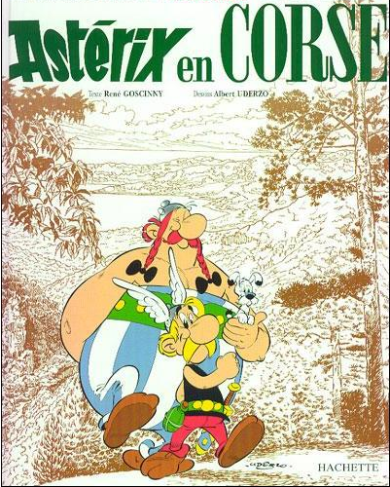

55

56

Classements du rallye de la Sarthe

140 pilotes engagés, 23 en catégorie Sport
